Interpolación de cadenas de texto

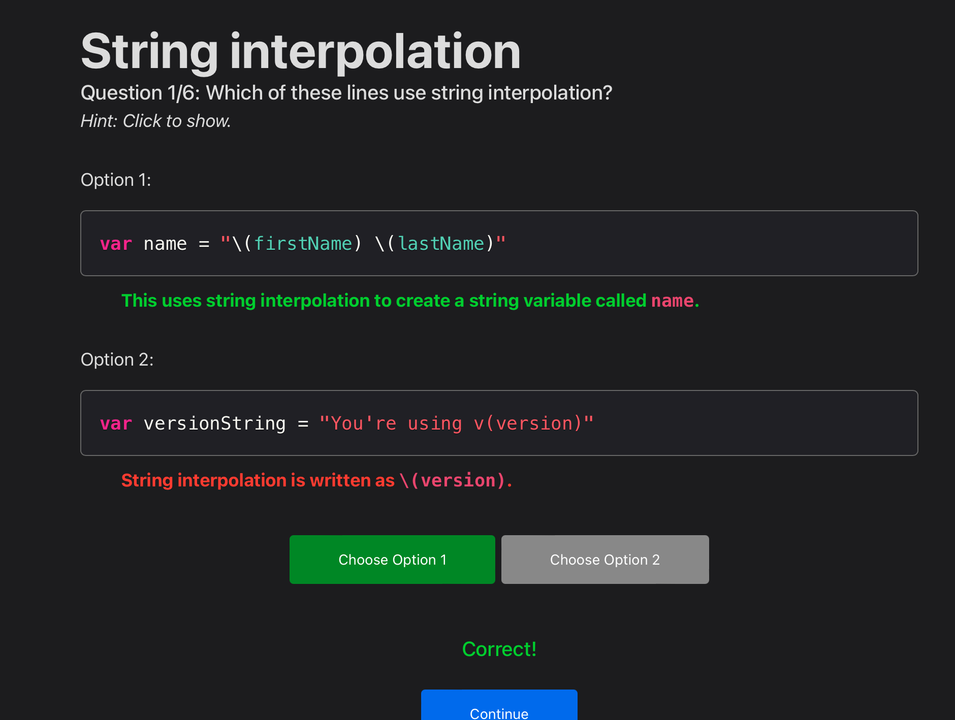

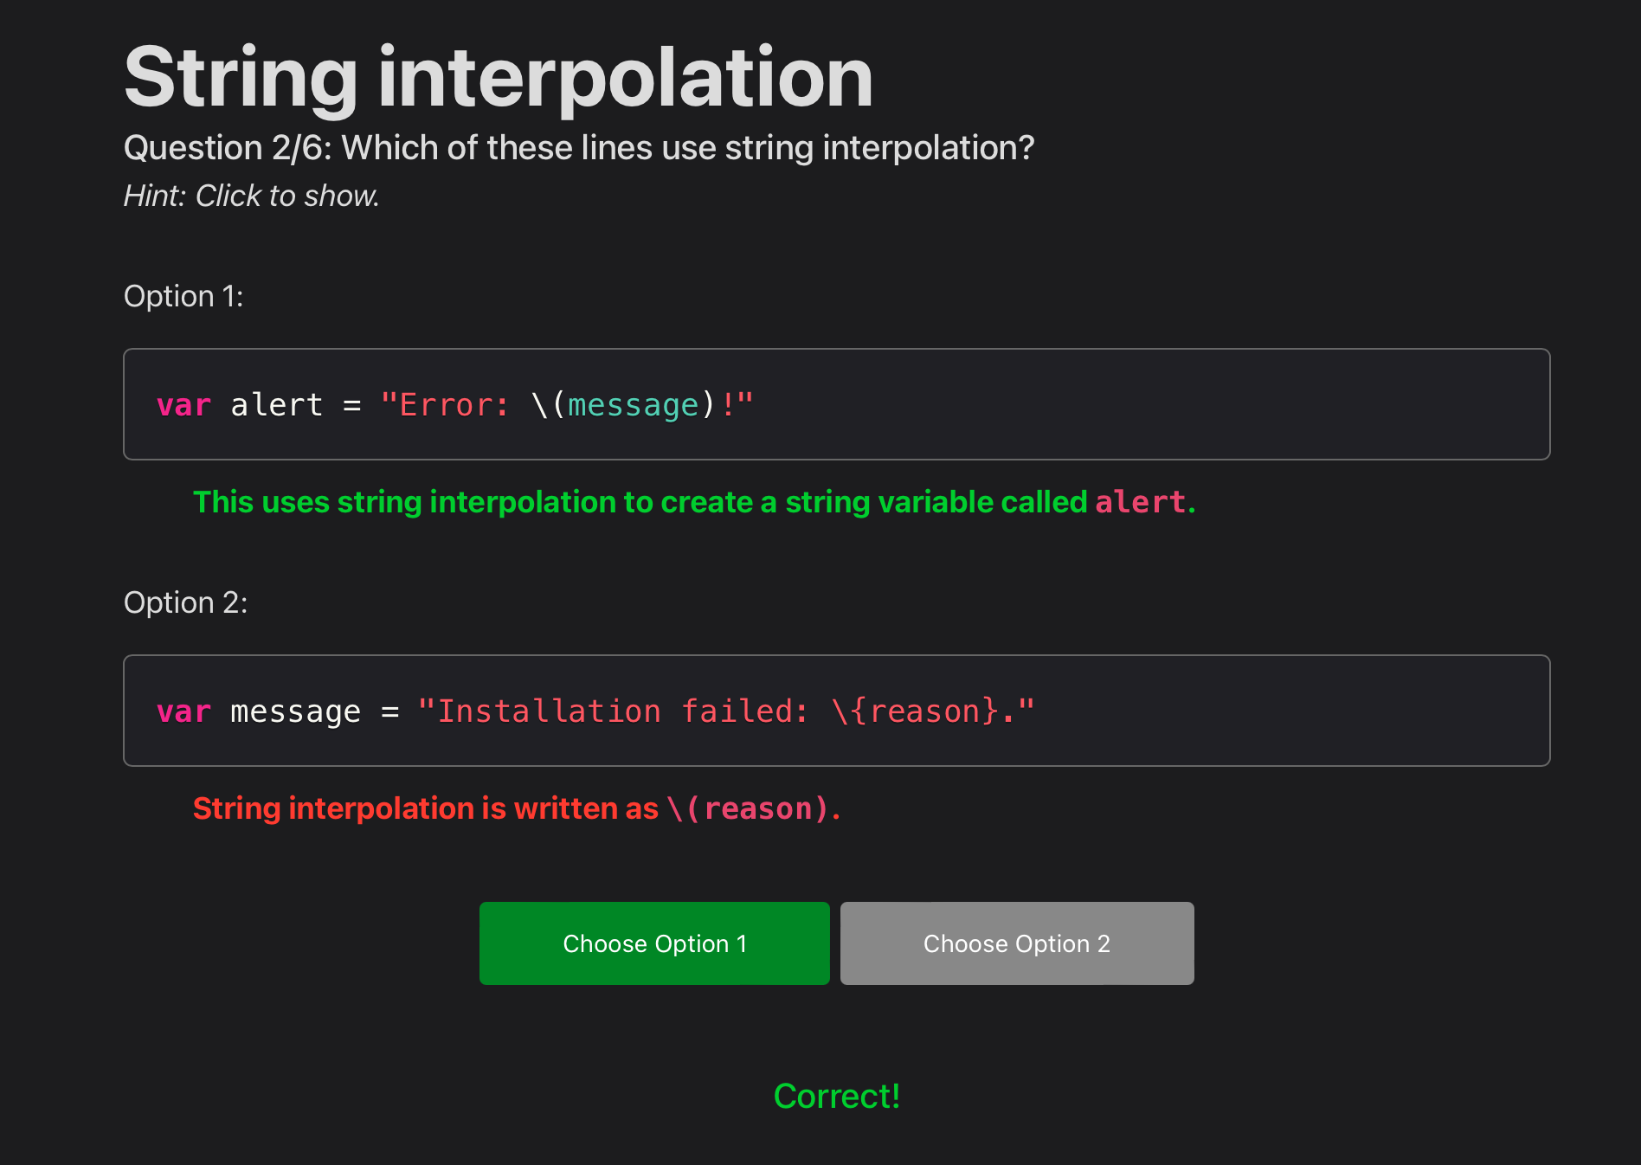

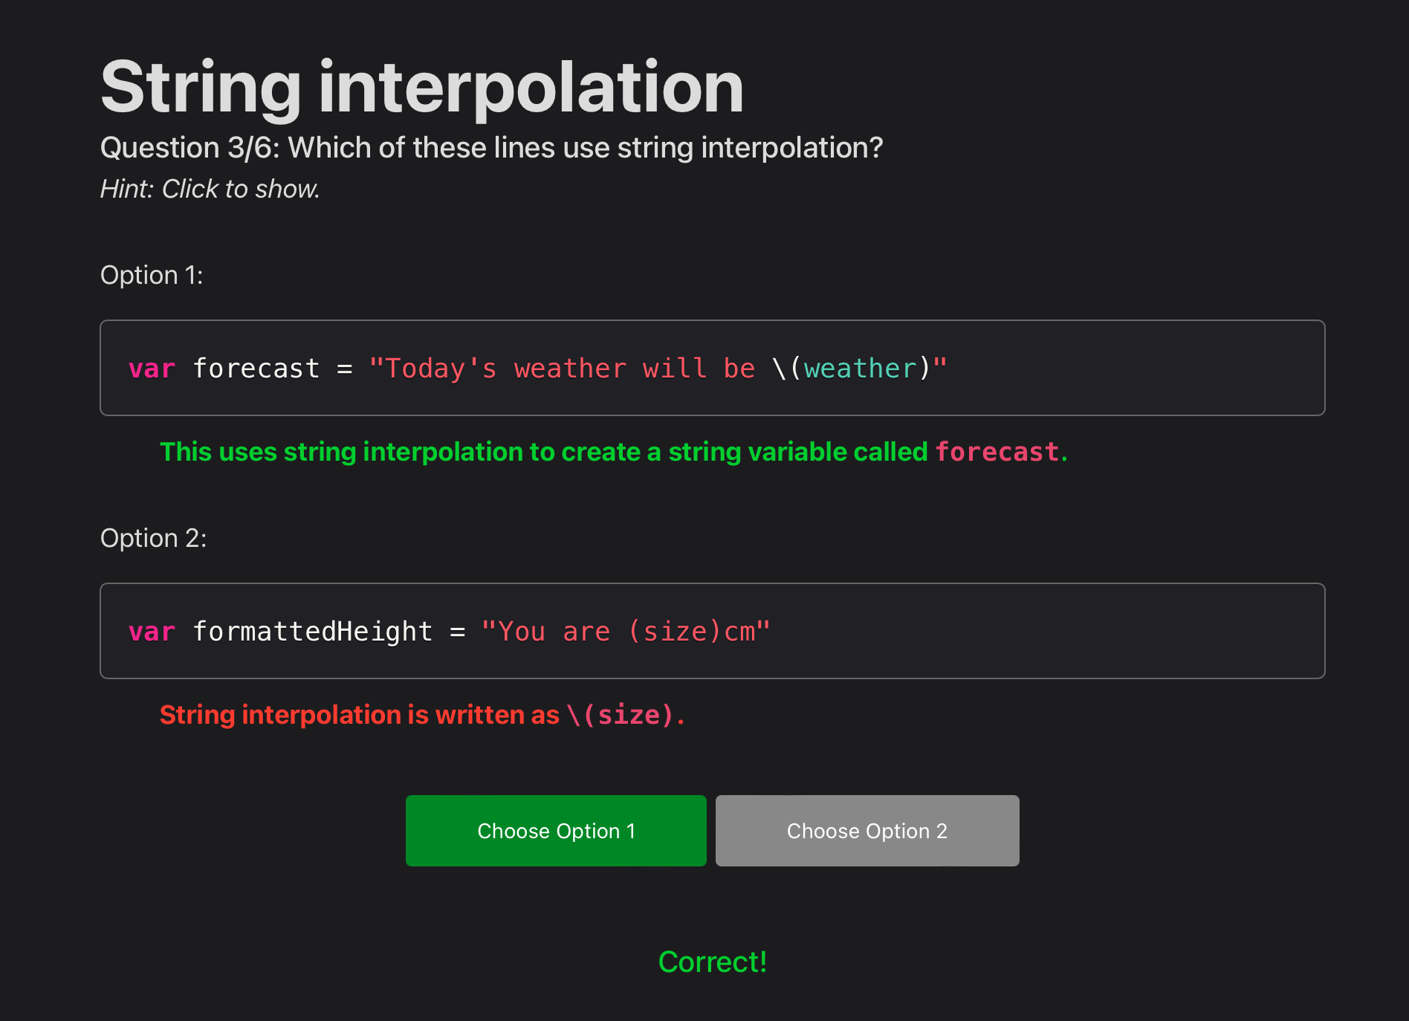

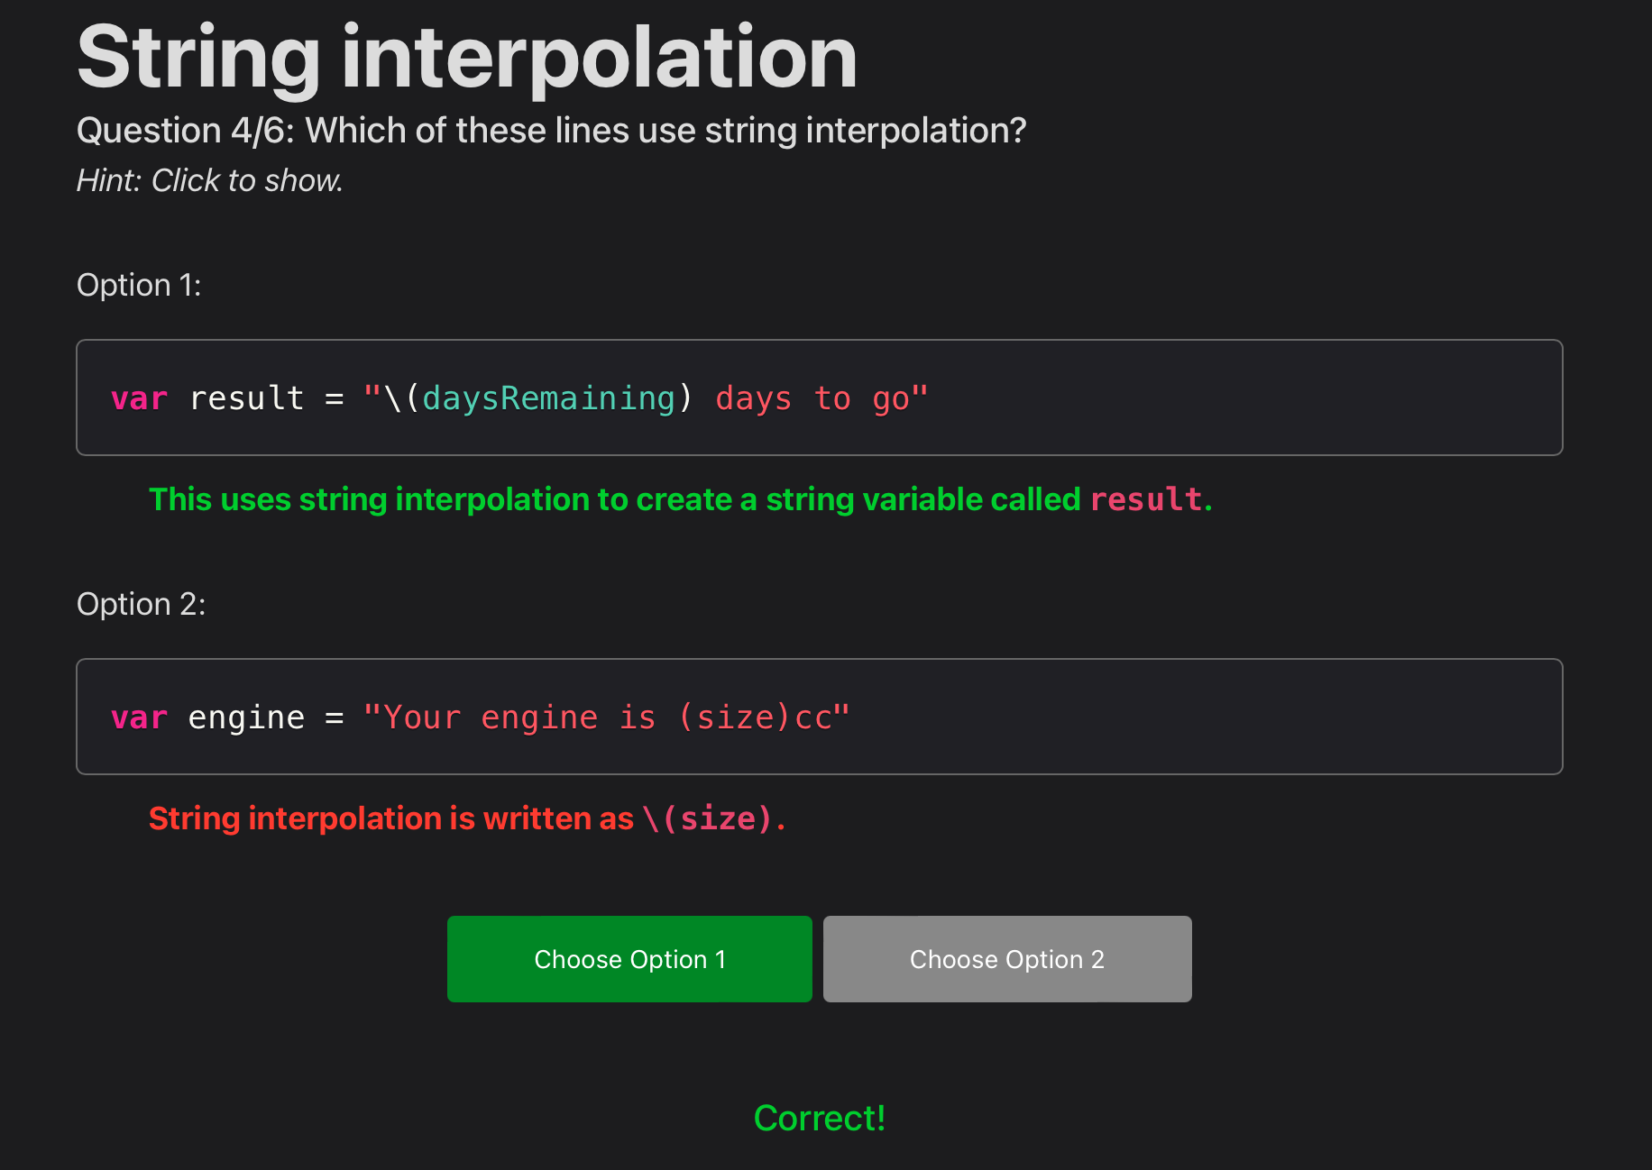

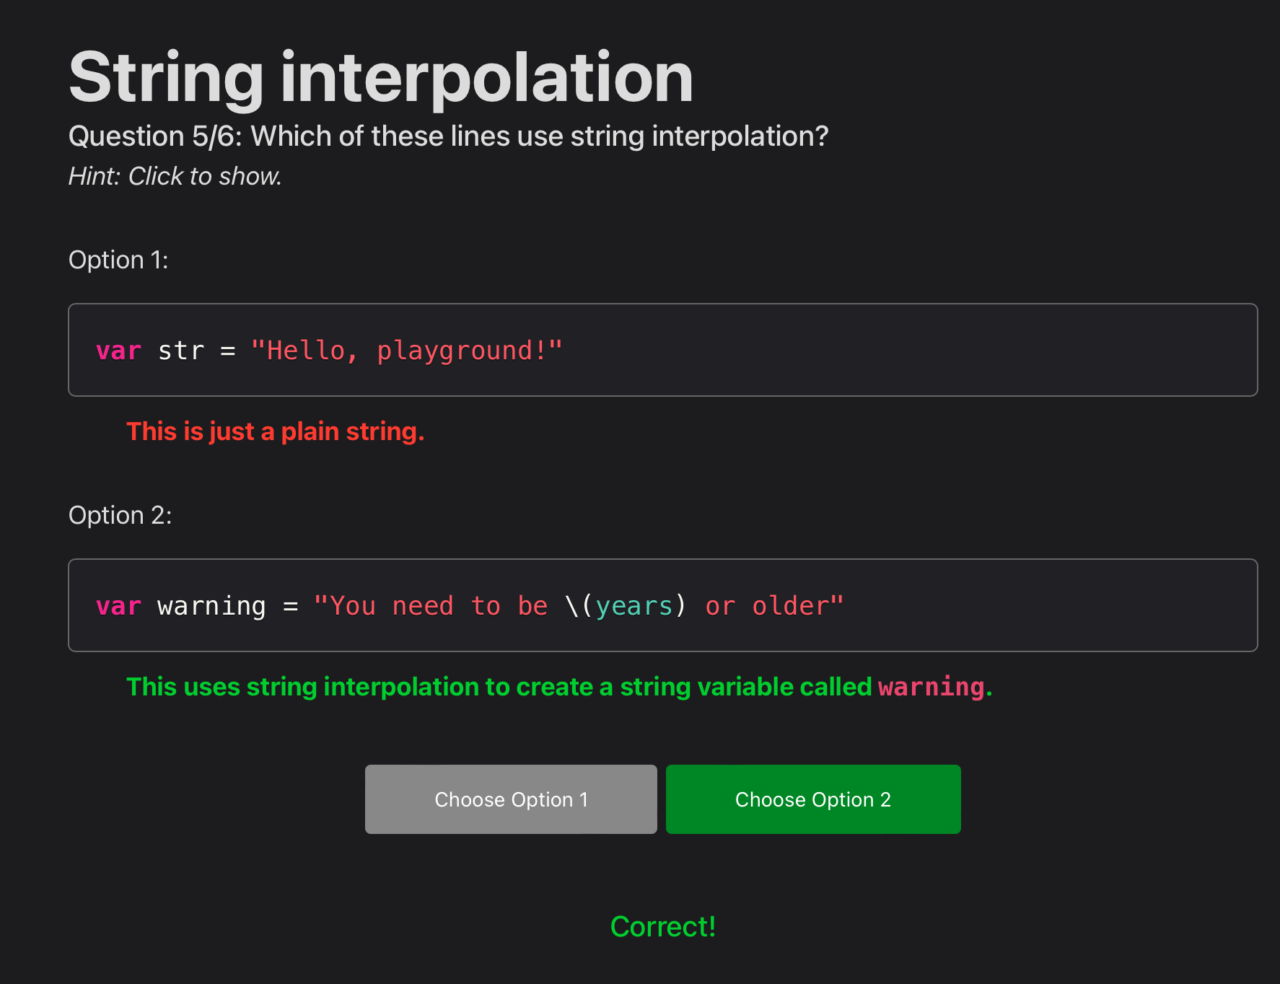

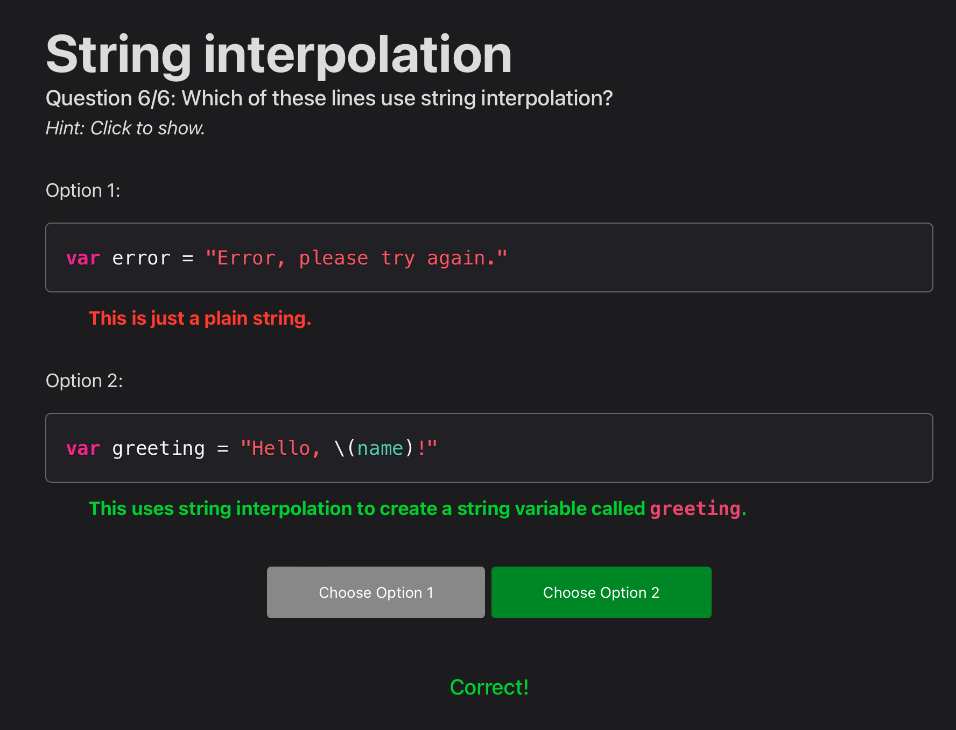

**En resumen la interpolación de cadenas de texto en Swift es una herramienta que podemos utilizar para añadir variables de tipo string, flotante, enteros y dobles a una cadena de texto dentro de un print, de manera que es más eficaz que sumar distintos tipos de strings iteradamente y hace al programa más ligero y eficaz**